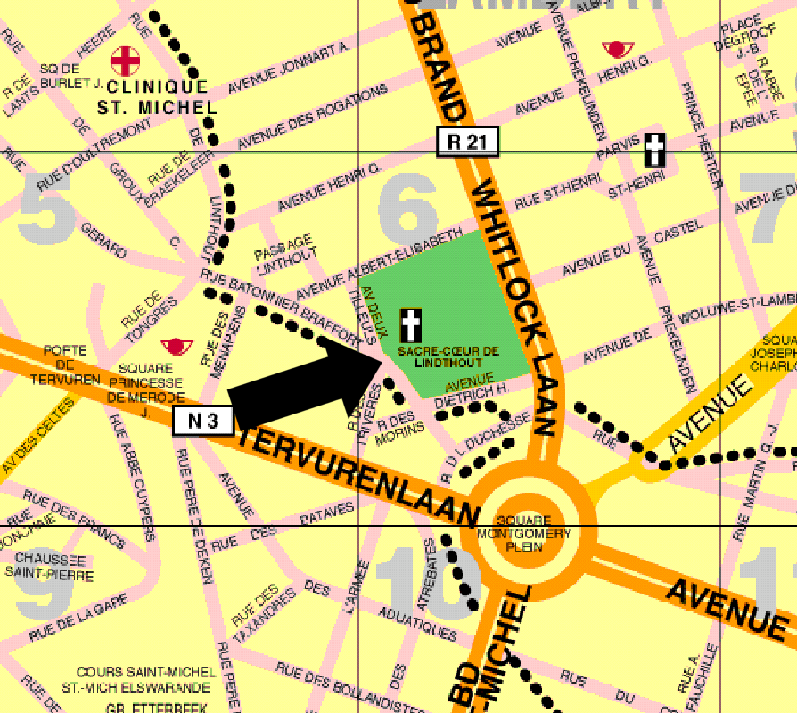
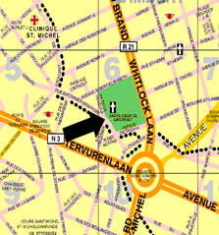
Plan d'accès Journée du luth 22/10/17
Académie de Woluwe-St-Lambert
Avenue des 2 Tilleuls 2a, 1200 Bruxelles
Transport en commun
A 10 mn de la gare centrale. Depuis la halte Centrale B, prendre le métro 1B direction Stockel, descendre à Montgomery.
En Voiture
Ring de Bruxelles direction Liège. Prendre l’autoroute E40 direction Centre. Suivre Montgomery en restant sur la voie latérale. Prendre à droite l’avenue Dietrich avant le rond point .
Wegwijzer Luitdag 22/10/17
Academie St-Lambrechts-Woluwe Tweelindenstraat 2a, 1200 Brussel
Openbaar vervoer Op 10 minuten van het Centraal Station: Vanaf halte centraal B metro 1B richting Stokkel nemen tot aan halte Montgomery.
Per auto Ring rond Brussel, richting Luik. Neem de E40 richting Centrum. Volg Montgomery en blijf op de zijbaan. Ga op de R. Whitlocklaan rechtsaf na het park bij de verkeerslichten voor de rotonde , dit is de H.Dietrichlaan (zie plan).

